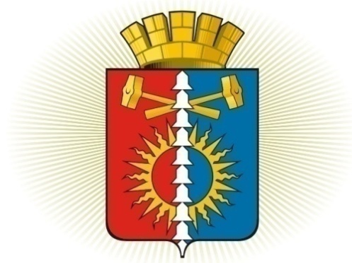
ДУМА ГОРОДСКОГО ОКРУГА ВЕРХНИЙ ТАГИЛ
СЕДЬМОЙ СОЗЫВ
Р Е Ш Е Н И Е
Десятое заседание
19.05.2022г. № 10/1
город Верхний Тагил

Об отчете Главы городского округа Верхний Тагил за 2021год

Заслушав и обсудив отчет Главы городского округа Верхний Тагил о результатах своей деятельности, деятельности Администрации городского округа Верхний Тагил, в том числе о решении вопросов, поставленных Думой городского округа Верхний Тагил за 2021 год, в соответствии с Федеральным законом от 06.10.2003г. №131-ФЗ «Об общих принципах организации местного самоуправления в Российской Федерации», руководствуясь статьями 27, 36 Устава городского округа Верхний Тагил, Дума городского округа Верхний Тагил

Р Е Ш И Л А:
1. Отчет Главы городского округа Верхний Тагил В.Г.Кириченко о результатах своей деятельности, деятельности Администрации городского округа Верхний Тагил за 2021 год, в том числе о решении вопросов, поставленных Думой городского округа Верхний Тагил принять к сведению (прилагается).
2. Признать деятельность Главы городского округа Верхний Тагил Кириченко В.Г., деятельность Администрации городского округа Верхний Тагил за 2021 год удовлетворительной.
3. Опубликовать настоящее Решение в газете «Местные ведомости» и разместить на официальном сайте городского округа Верхний Тагил www.go-vtagil.ru, и официальном сайте Думы городского округа Верхний Тагил www.duma-vtagil.ru.

Председатель Думы  городского округа Верхний Тагил  ___________Е.А. Нехай | Глава городского округа  Верхний Тагил  ___________В.Г. Кириченко

